7 класс
Тема урока: Что такое функция?
Хребина Анна Алексеевна, учитель математики МОУ Лицея №3 г. Волгограда
Учебник: Алгебра 7 кл. для общеобразовательных учреждений / Ю.Н. Макарычев, Н.Г. Миндюк, К.И. Нешков и др.
Цели урока: Привести учащихся к пониманию понятия функции;
Формирование и первичная отработка понятий “функция”, “аргумент функции”, “значение функции”, “независимая переменная”, “зависимая переменная”;
Содействовать развитию у учащихся умений исследовать объекты, сравнивать, находить соответствия и делать выводы.
Оборудование: учебник, ИКТ
Ход урока.
1. Организационный момент. Мотивация к учебной деятельности.
Учитель:
Поработаем устно.
А) Вычисли значение выражения y=x²
При х=3; 0,1; -2; -1; 0; 12; -11
Б) При каких значениях переменной х
а) 3Х+2 б) 3:(Х+8) в) (х-3) :4
выражение имеет смысл?
2. Введение понятия функция.
Попробуем ответить на вопрос: ”Почему окружающие нас предметы называются по-разному?”
Утюг, лампа…
Ученики:….
Учитель: Каждому предмету соответствуют свои свойства.
Утюг – гладит, лампа – горит,…
Учитель:
За что Вам ставят оценки в школе?
Ученики: За знания
Учитель:
Что такое знание?
Приведем пример. Идет урок географии. Тема: “Столицы государств”. Иванов сидит за последней партой и играет в телефон. На следующем уроке его вызывают к доске. Учитель задает ему вопросы. Столица Китая – Рим, столица США – Москва… Учитель ставит Иванову 2. Выходит Иванов из класса и говорит своим одноклассникам: “За что 2, я ответил на все вопросы?”. Ответ учителя. 2 за верно или неверно названные (если это устный ответ) или записанные (если это письменный ответ) соответствия. Соответствия бывают правильные или неправильные.
Все предметы в школе изучают соответствия. Математика изучает соответствия!
Объект математики – число. Мы будем изучать соответствия между числами.
Учитель: Ребята, давайте сформулируем цель урока.
Ученики:…
Учитель: Ребята, разберем пример.
Рассмотрим два множества:
Х={-2;0;1;2}, Y={1;3;4;5}
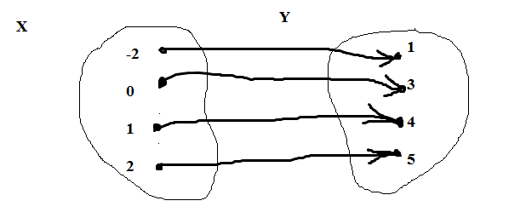
Эти множества независимы друг от друга. Мы установили зависимость. Каждому элементу множества Х поставили в соответствии один элемент из множества Y. (Примером множества Х может служить множество птиц, а примером множества Y, служат голоса птиц. Или Х- множество людей, Y – отпечаток пальцев).
Рассмотрим другой пример.
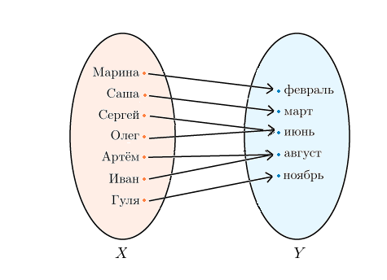
Дадим определение функции.
Функцией называется соответствие между двумя множествами, при котором каждому элементу одного множества соответствует единственный элемент другого множества.
Учитель:
Сегодня мы начинаем важную для математики тему – это тема «Функции». Начиная с XVII века понятие функции – одно из основных в математике. Оно играет большую роль в познании реального мира. На уроках математики вы часто будете слышать это слово.
Но функция с нами на протяжении всей жизни. Почему функция занимает столько места в математике? Постараемся применить аналогию и сравнение для того, чтобы понять, что такое функция.
Учитель.
Всякое ли соответствие можно назвать функцией? Нет. Пример.
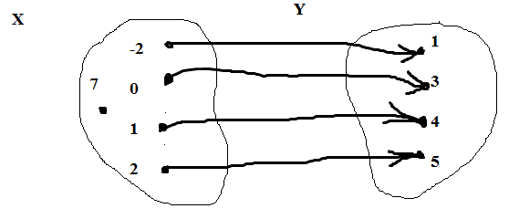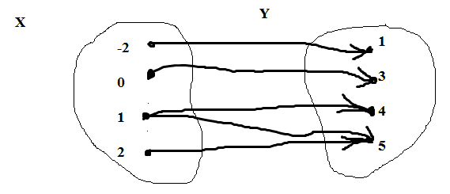
Рассмотрим еще один пример.
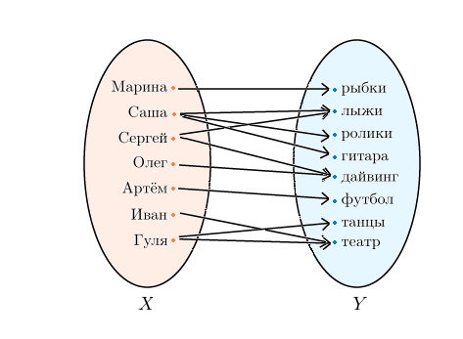

Не всякая зависимость может являться функцией.
3. Решение задач.
Соответствия можно задавать несколькими способами.
1 способ. С помощью описания.
Выше приводили примеры.
Рассмотрим №980 (учебник).
2 способ. С помощью формулы.
Площадь квадрата S зависит от длины его стороны а.
Задайте формулой зависимость S от а.

S=a2 3 ¹⁵
Если а=3, то S=3²=9(ед кв)
Если а=15, то
Если а=0,4, то

Переменную S называют зависимой переменной или функцией, а переменную а – независимой переменной. Говорят, что функция S определена на множестве положительных значений переменной а или что область определения этой функции есть множество положительных чисел. Все значения, которые принимает функция S, образуют множество, которое называют областью значений функции.
Рассмотрим №981(а,б), №991(а,в,д)

Другие примеры зависимостей
- Периметр квадрата зависит от длины его стороны
- Длина окружности зависит от длины его радиуса
- Пройденный путь зависит от его скорости
- Длина стального стержня зависит от его температуры
Давления жидкости зависит от глубины.
Задание для учеников
- Площадь прямоугольника со сторонами 15 см и х см равна S см² . Составьте формулу зависимости S от х.
- Поезд, двигаясь со скоростью 80 км/ч, проходит расстояние S км за t ч. Составьте формулу зависимости S от t.
- Объем куба V см ³ зависит от длины его ребра а см. Выразите формулой зависимость V от а.
3 способ. С помощью таблицы.
Рассмотрим №982.
Среди данных таблиц найти такую, которая является функцией у от х.
х | 2 | 2 | 4
у | 1 | 4 | 6
х | 2 | 2 | 4
у | 1 | 4 | 6

х | 3 | 6 | 7
у | 2 | 4 | 9
Третья таблица является функцией, т.к. каждому х соответствует единственное значение y.
4 способ. С помощью графика. 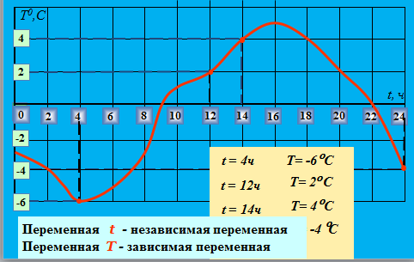
Читаем график функции вместе с учениками. Учитель называет время,а ученики температуру.
4. Подведение итогов урока. Рефлексия.
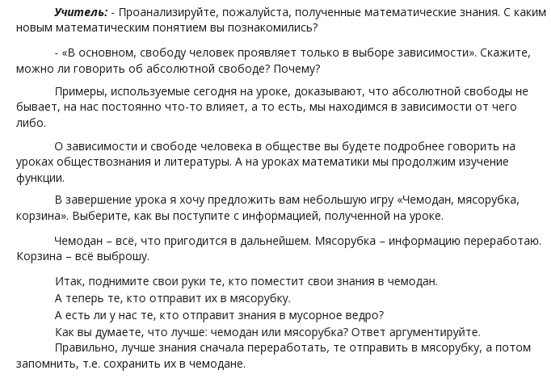

5. Домашнее задание.
П.34, №979,981(в,г),998

